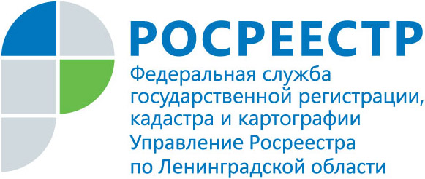
ПРЕСС-РЕЛИЗ

В Ленобласти продолжает расти спрос на ипотеку

В Ленинградской области за 10 месяцев 2018 года общее количество регистрационных записей об ипотеке – 62 101, в тоже время, в 2017 году за аналогичный период было общее количество регистрационных записей об ипотеке- 51 122. Таким образом в Ленинградской области число ипотечных сделок выросло на 21,5 %.

